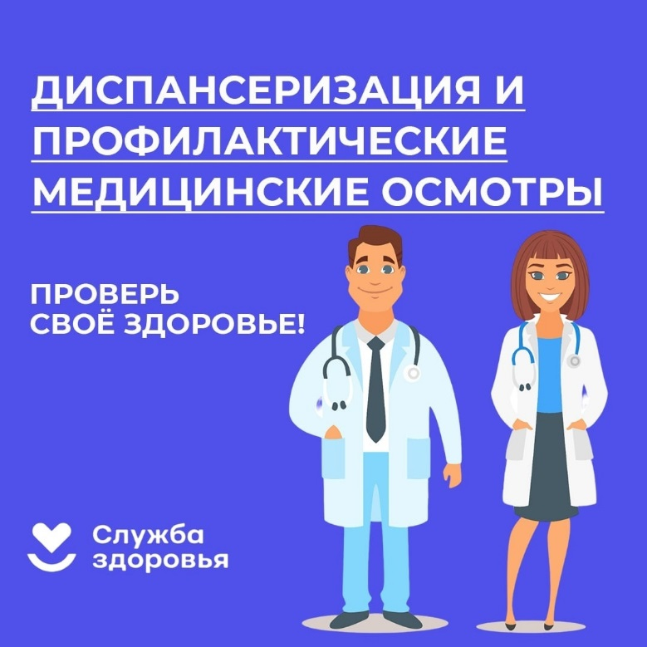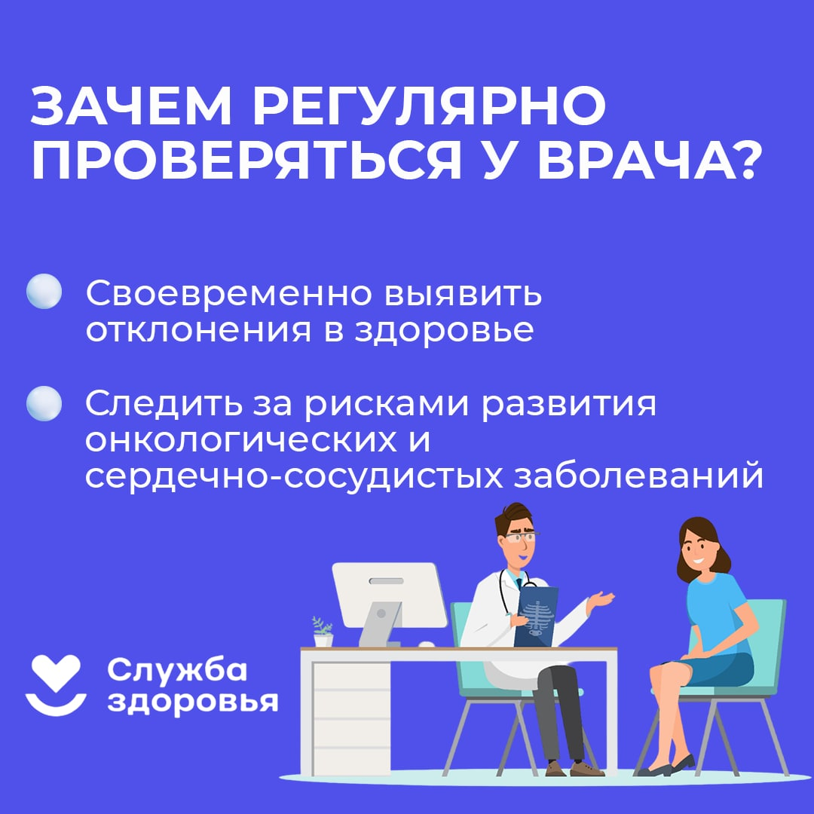

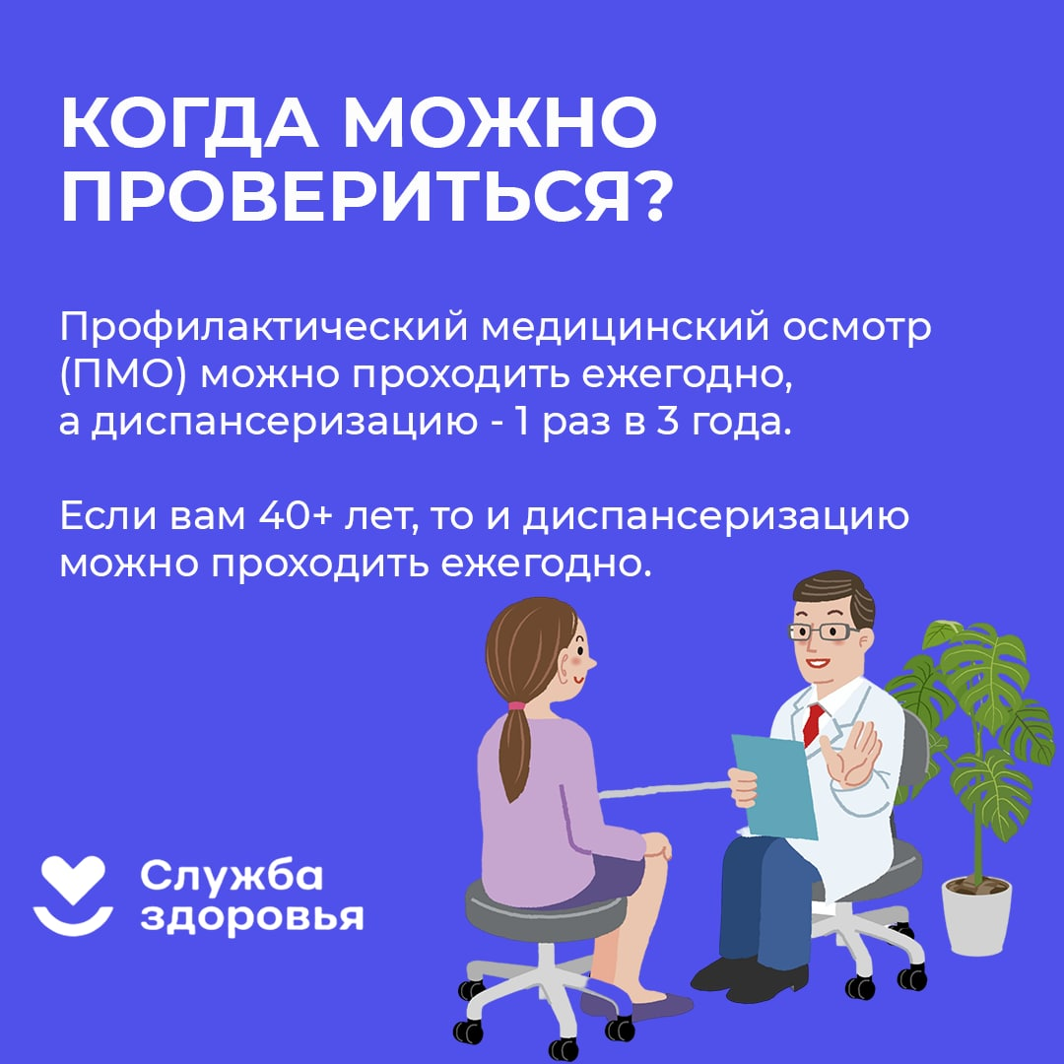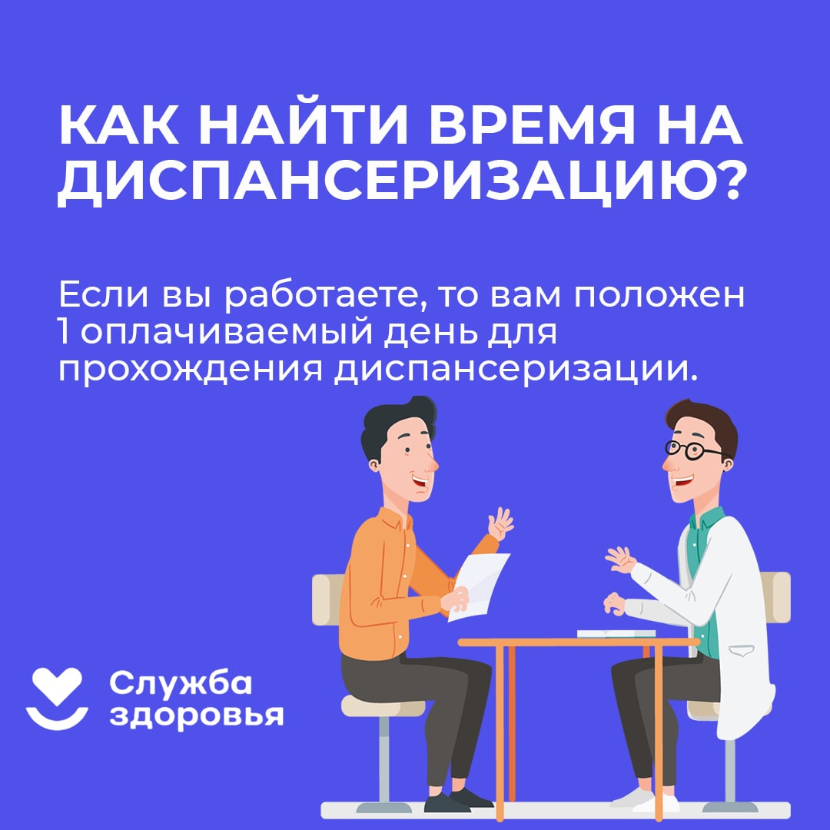

11-17 декабря – Неделя ответственного отношения к здоровью

ВОЗ определяет ответственное отношение к здоровью как способность отдельных лиц, семей и сообществ укреплять здоровье, предотвращать болезни, поддерживать здоровье и справляться с заболеваниями и инвалидностью при поддержке медицинского учреждения либо самостоятельно.

Что включает в себя ответственное отношение к здоровью:
- Соблюдение здорового образа жизни;
- Мониторинг собственного здоровья;
- Ответственное использование продукции для самостоятельной заботы о здоровье, правильное хранение и употребление лекарственных препаратов.

Ответственное отношение к своему здоровью поможет не только улучшить качество жизни, но и позволит увеличить продолжительность жизни.

